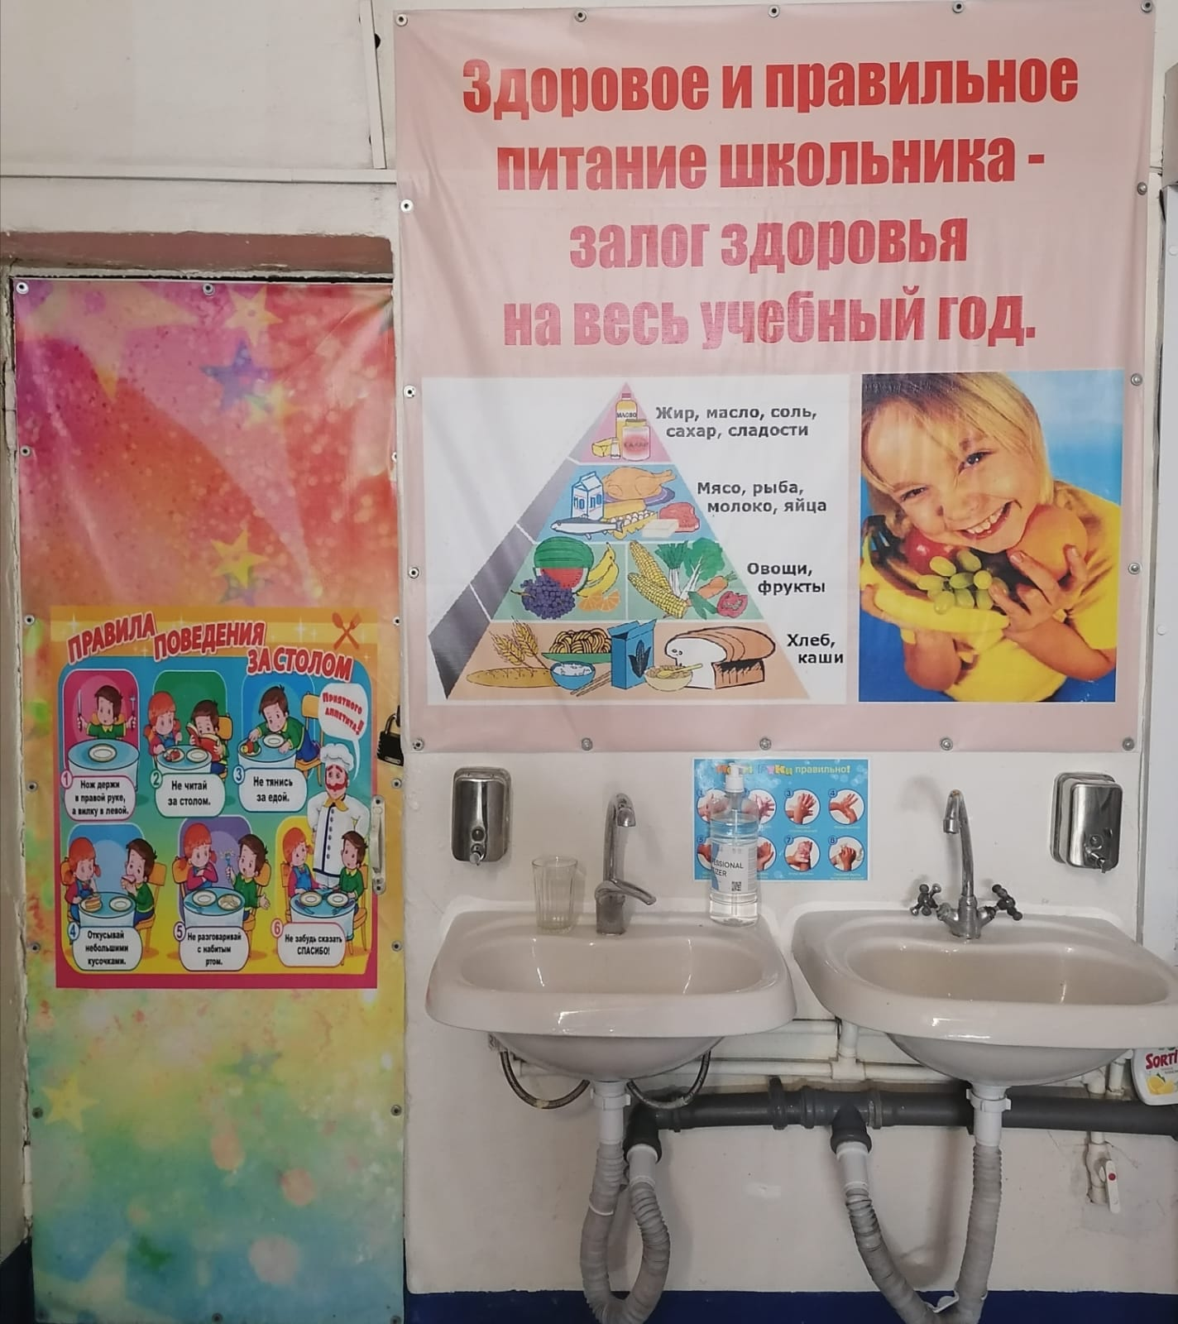
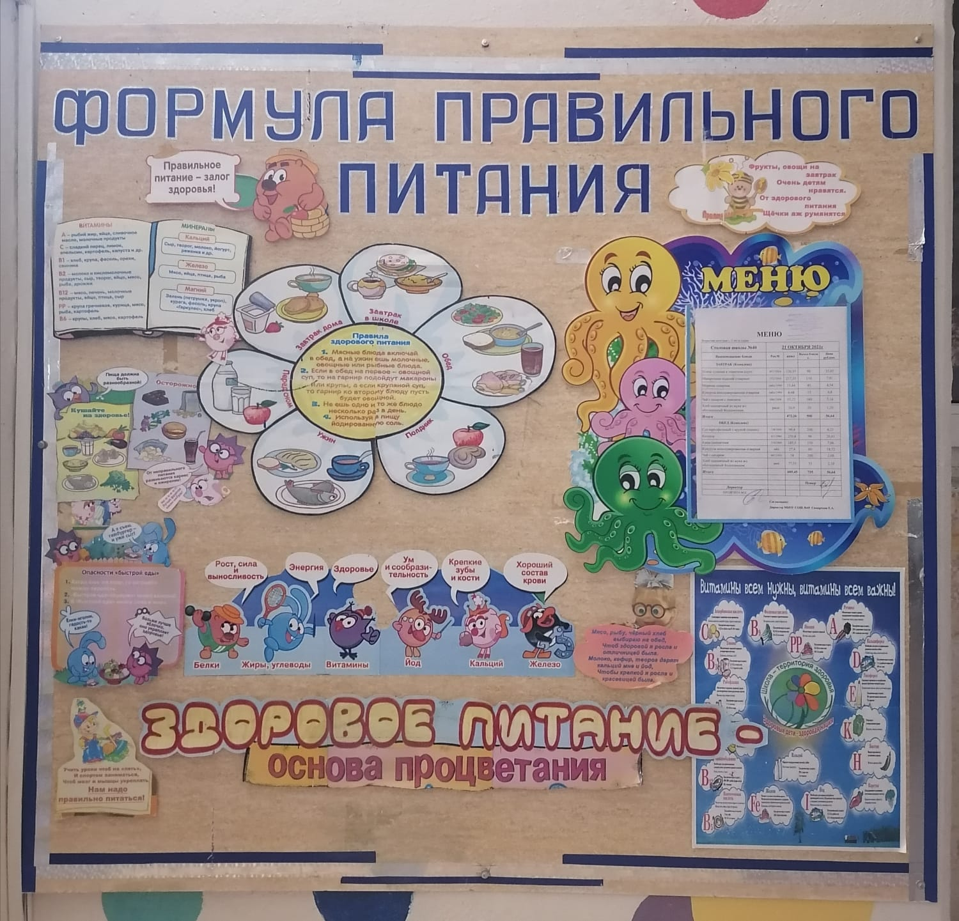

Приложение 2.
Интерьер и оформление
Региональный конкурс «Лучшая школьная столовая»
МБОУ СОШ № 40

